Naturerlebnisbad Niestetal e.V.

Protokoll 1.Sitzung vom 24.11.2020
Anwesend sind: Doris, Gerda, Peter, Sebastian, Ulli, Yvonne

Tagesordnung
1. Ergebnisse Aufgaben von 27.10
- SKG Kontakt ist hergestellt: COVOD-19 bedingt pausiert dort aber der Betrieb
- Kontoeröffnung und SEPA-Mandat in Arbeit
- Kontakt zum Förderverein hergestellt: Verein ist gemeinnützig.
- Für 2020 soll doch kein Mitgliedsbeitrag erhoben werden.
- Beitragsordnung ist ausgearbeitet.
- Die Eintragung ins Vereinsregister läuft.
1.1 Offene Punkte / Fragen:
- Gemeinnützigkeit. Wie geht’s weiter?
- Was beinhaltet eine Firmenmitgliedschaft?
- Domain wird gemietet, sobald wir über ein Konto verfügen.
2. Vereinssoftware / Verwaltung
- Gerda hat verschiedene Softwarelösungen vorgestellt. Entschieden wurde sich zu Gunsten einer Variante, welche ~ 60 € im Jahresabo kosten wird. Die Anschaffung ist für das kommende Kalendarjahr geplant.
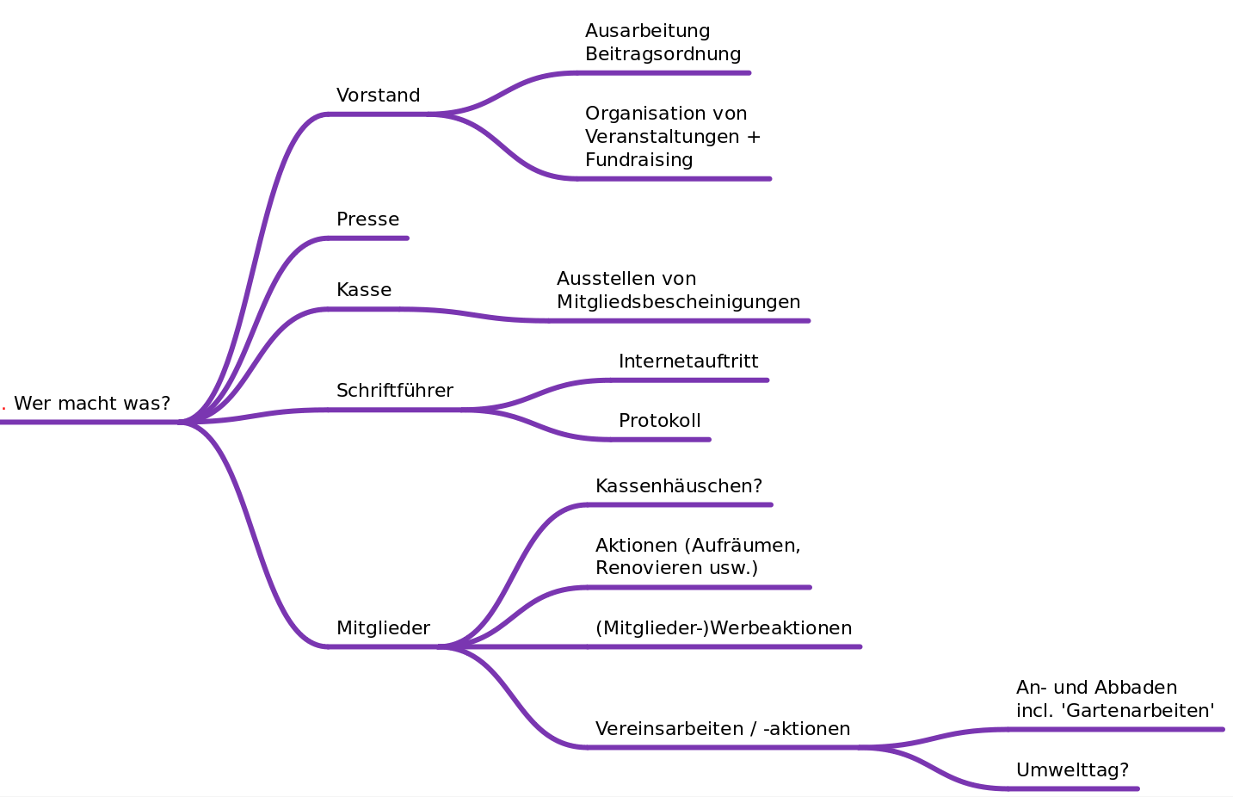
3. Aufgabenverteilung

4. Veranstaltungsideen
- Kino: Super8, Stummfilm + Band, …
5. Ortsbegehung:
Die Ortbegehung fand am 13. November statt.
Das Gelände und ‚DLRG-Gebäude‘ erscheinen in gutem Zustand. Die restlichen Gebäude sind stark sanierungsbedürftig. Die Gemeinde nutzt den ebenerdigen Raum sowie große Teile der überdachten Fläche im oberen Teil des Gebäudes als Lagerfläche.
Die Räumlichkeiten des ehemaligen Kiosks, die sanitären Anlagen sowie der ehemalige DLRG / Jugendraum sind ohne umfassende Sanierung nicht zu nutzen.
Hier besteht Abstimmungsbedarf mit der Gemeinde. Dazu wurde ein Treffen mit Bürgermeister Brückmann am 22. Januar vereinbart.

Agenda für das treffen mit der Gemeinde / Bauhof:
